Den země

Povídáme si:
- Den Země – to znamená, že má naše planeta Země svátek a slaví jej všichni lidé, co na Zemi žijí. Co máš rád na Zemi (v přírodě)? O Zemi je důležité pečovat, proto třídíme odpad, abychom jí ulehčili. Zvířátka i rostliny tak budou moci volně dýchat a žít.
- Proč je pro nás Země důležitá? (vzduch, voda, rostliny...?) Jak můžeme Zemi ochránit? (např. chodit pěšky nebo jezdit na kole)
- Koukněte se s dětmi na obrázky v přílohách o tom, co do jaké popelnice patří.
- Poté se dítě samo pokusí říci, co do jaké popelnice vyhazujeme.
- Přečtěte dětem pohádku O princezně Zemi.

Tvoření a úkoly:
- Omalovánky k tématu
- Vyplňování modelínou- pokud máte doma modelínu, vystřihněte dětem bílou zeměkouli a ony budou mít za úkol podle předlohy, do prázdných políček dát buď modrou nebo zelenou modelínu.
- Pracovní listy, třídění odpadu.
- Omalovánka Země- přilepení/přivázání rukou a nohou.
- Báseň- třídíme odpad

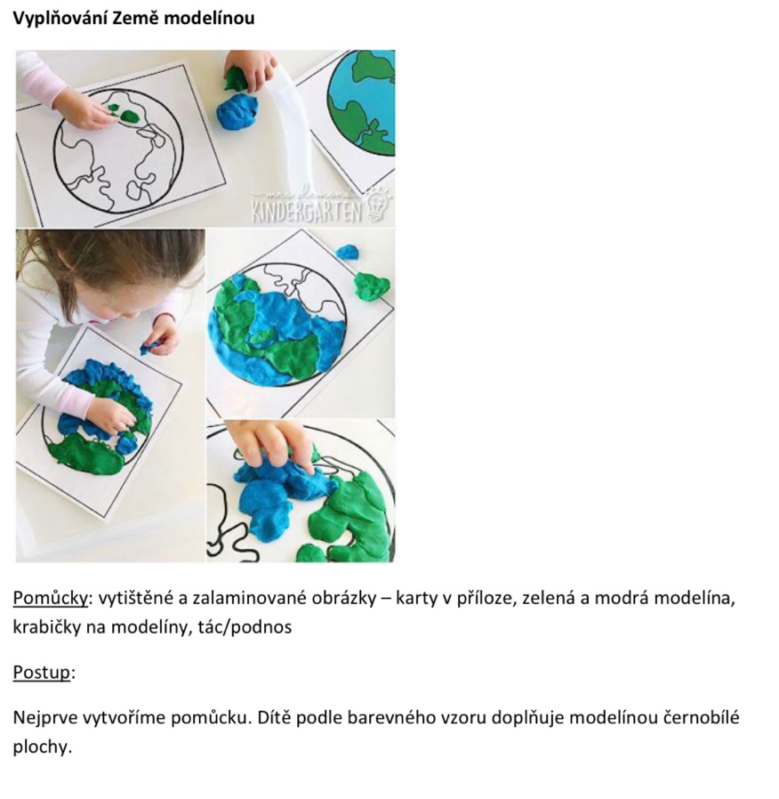
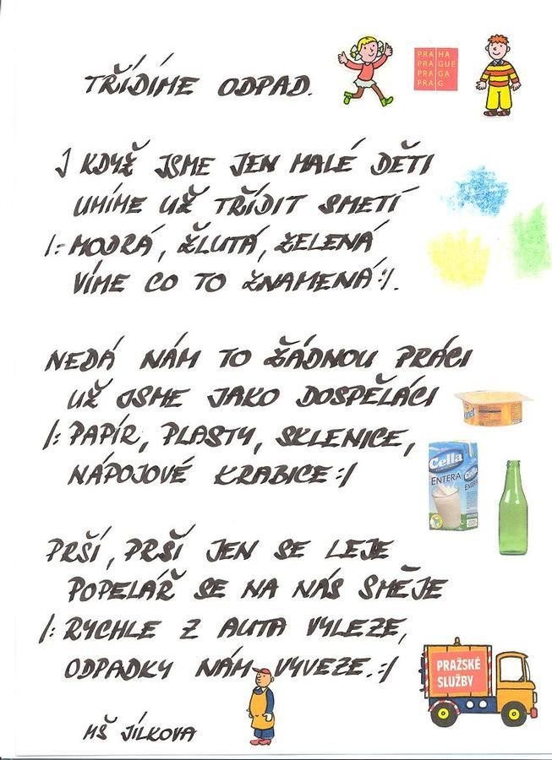

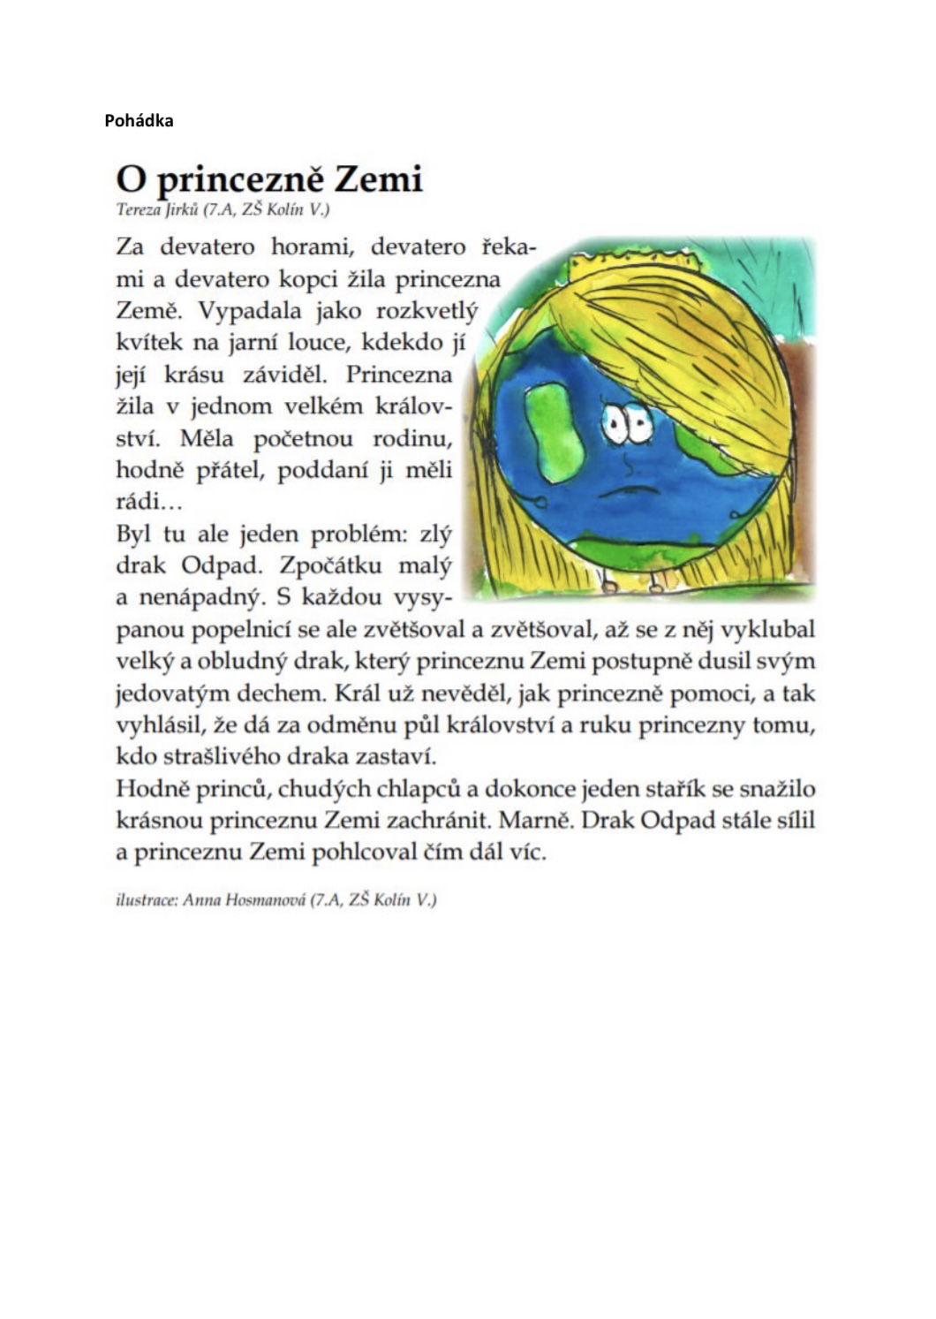

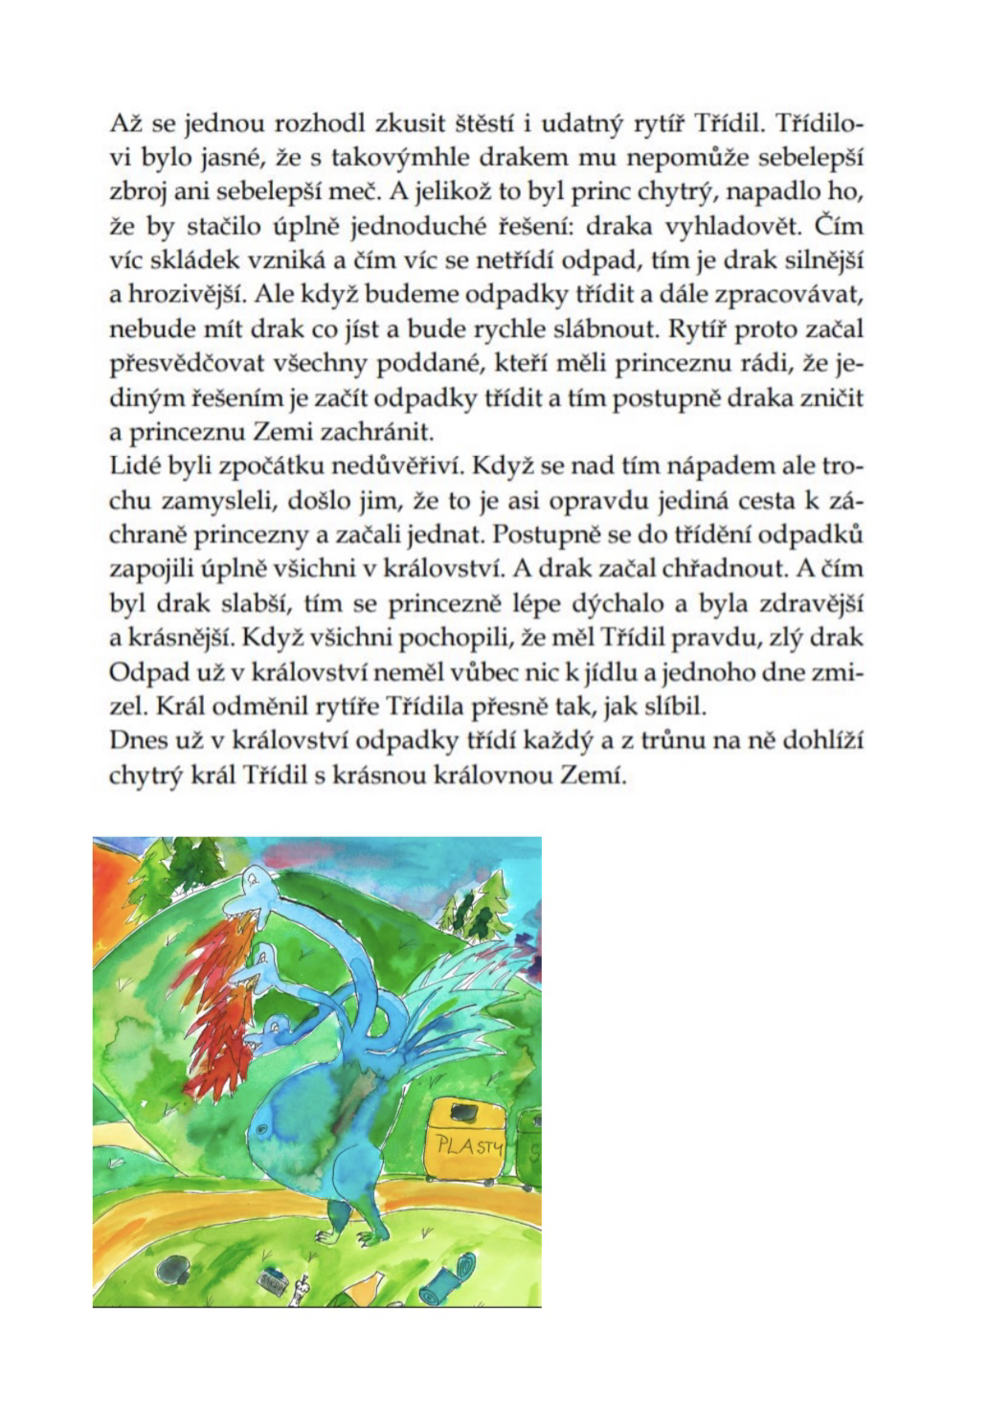

Příloha- třídění odpadu (povídání s dětmi, co, kam patří.), vybarvi popelnici správnou barvou

